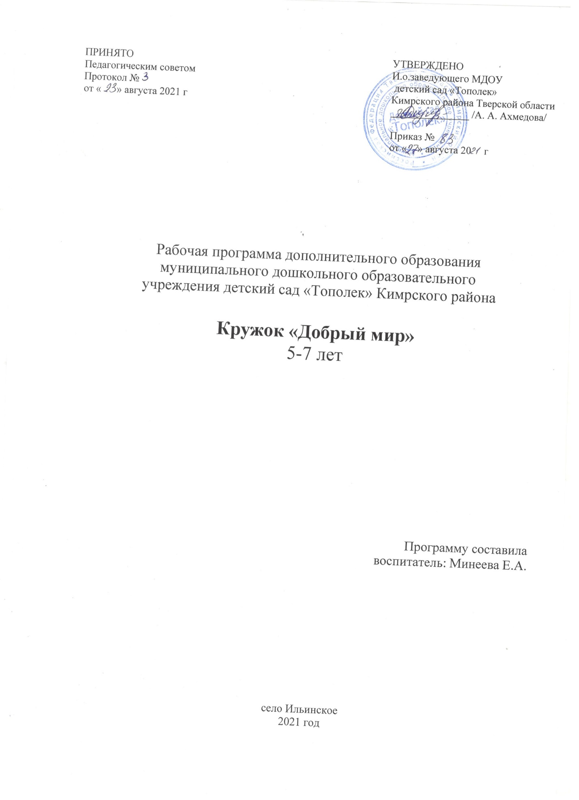

Пояснительная записка
Программа предназначена для детей старшей и подготовительной группы в возрасте от 5 до 7 лет.
Данная программа разработана на основе авторской общей программы «Православная культура» и учебно-методического комплекта «Добрый мир» Л.Л.Шевченко в соответствии с Федеральным образовательным стандартом
Духовно - нравственное воспитание – одна из актуальных и сложных проблем, которая должна решаться сегодня всеми, кто имеет отношение к детям. То, что мы заложим в душу ребенка сейчас, проявится позднее, станет его и нашей жизнью.
Дошкольный возраст – период активного познания мира и человеческих отношений, формирования основ личности будущего гражданина. Чем младше ребенок, тем большее влияние можно оказать на его чувства и поведение.
Издавна отечественная педагогика тесным образом связывалась с развитием духовно - нравственной сферы сознания человека, имела основную цель: воспитывать человека существом мыслящим, добродетельным, милосердным, совестливым, верящим в возможность совершенствования мира и людей, честным и трудолюбивым, скромным, уважительным.
Основы христианской нравственности в каждом народе и традициях проявляются в благотворительности, почтение к родителям, к старшим, вежливости, доброжелательности, милосердии.
Эти духовнонравственные особенности возникают и растут под сенью семьи, общества, государства. Духовно-нравственное воспитание на основе православных традиций формировало ядро личности, благотворно влияя на все стороны и формы взаимоотношений человека с миром; на его этическое и эстетическое развитие, мировоззрение и формирование гражданской позиции, патриотическую и семейную ориентацию, интеллектуальный потенциал, эмоциональное состояние и общее физическое и психическое развитие.
Обращение к опыту православной педагогики в настоящее время, когда идет поиск духовного возрождения России, особенно актуально, так как общество и государство нуждаются в образовательных духовно-нравственных моделях, обеспечивающих духовно-нравственные компоненты в содержании образования.
Значимость этой программы в том, что она содействует сохранению духовного здоровья детей, знакомит их с основами Православной культуры. Но решение задач воспитания духовно-развитой личности возможно только совместными усилиями семьи.
Одна из проблем современного образования состоит в том, что в воспитании не соблюдается историческая преемственность поколений.
Многим родителям неизвестно, что именно в дошкольном возрасте происходит усвоение социальных норм, моральных требований и образцов поведения на основе подражания. Поэтому необходимо помочь родителям осознать, что в семье, в первую очередь должны сохраняться и передаваться нравственные и духовные обычаи и ценности, созданные дедами и прадедами, задача педагогов, а также, что именно родители ответственны за воспитание детей. Проект нацелен на укрепление внутрисемейных связей, а также связей между семьей, Церковью и детским садом.

Цели программы:

Сохранение духовно-нравственного здоровья детей. Приобщение их к нравственным и духовным ценностям Православной культуры.
Изучение духовного краеведения.
Стремление возродить традиции семейного воспитания.
Задачи:
Воспитание уважения к нравственным нормам христианской морали. Учить детей различать добро и зло, любить добро, быть в состоянии творить добро. В разных формах пресекать безнравственные проявления в стремлениях и действиях ребенка.
Создание условий для восприятия детьми целостной картины мира.
Через изучение национальных, культурных традиций воспитывать у детей любовь к Родине.
Развивать способность воспринимать литературные произведения и анализироват прочитанное, учить формировать свои мысли, выражать чувства, обогащать словарный запас.
Воспитывать общую музыкальную культуру. Большее внимание уделять хоровому пению, приучать детей к классической, духовной и народной музыке.
Осуществлять целенаправленную работу по физическому воспитанию дошкольников. Прививать трудовые навыки, учить выполнять простейшие бытовые поручения, обучать основам ручного труда, продуктивной деятельности.
Ориентация семьи на духовно-нравственное воспитание детей путем ознакомления родителей с основами Православной педагогики и психологии, формирование представлений о формах традиционного семейного уклада.
Для достижения задач программы используются различные приемы и методы обучения.

Наглядный метод.
- чтение педагогов рассказов с показом демонстрационного материала.
- экскурсий;
- наблюдений;
- показа сказок педагогам, детьми;
- рассматривание иллюстраций, предметов, репродукций картин;
- проведение дидактических игр;
- экскурсий по селу, целевых прогулок;
- моделирование сказок.
Словесный метод используется при:
- чтении литературных произведений;
- чтении стихотворений детьми;
- беседах с элементами диалога, в обобщающих рассказах воспитателя;
- ответы на вопросы педагога, детей;
- проведение разнообразных игр (малоподвижных), сюжетно-ролевых, дидактических, игр драматизации и др.
- чтении литературных произведений вне занятий;
- сообщение дополнительного материала воспитателем;
- загадывание загадок;
- рассматривание наглядного материала;
- проведение викторин, конкурсов, тематических вечеров;
- чтений литературных произведений родителями.
Практический метод используется при:
- организации продуктивной деятельности дошкольников;
- проведении игр различных видов (строительных, дидактических, подвижных, малоподвижных, инсценировки);
- пошива кукол к сказкам;
- организация постановок сказок, литературных произведений, конкурсов, викторин;
- проведение экскурсий различной направленности;
- организация вечеров с родителями;
- изготовлении детьми наглядных пособий для занятий.
Условия реализации программы.
Данная программа рассчитана на возрастную группу детей с 5 до 7 лет. В течение года дети получают первоначальные представления об изучаемом предмете, а также проводится работа по закреплению у дошкольников имеющихся знаний.

Знания и умения обучающихся детей к концу года.

К окончанию курса духовно-нравственного обучения дети должны показать результаты, заключающиеся в:
- усвоении ребенком добродетели, направленность и открытость его к добру, состояния близости души, внутреннего мира дошкольника к Вышнему;
- позитивном отношении ребенка к окружающему миру, другим людям и самому себе;
- потребности и готовности проявления сострадания и сорадования;
- воспитании патриотизма, знакомства с историческим прошлым своей земли, русского государства, государственными символами, жизнью русских героев, святых подвижников, досточтимых людей русской земли, потребность служения на благо Отечества;
- приобщении к опыту православной культуры, знакомство с формами традиционного семейного уклада, понимания своего места в семье и посильное участие в домашних делах;
- деятельном отношении к труду;
- ответственности за свои дела и поступки.
Главный результат должен включать в себя наиболее полное усвоение ребенком вечных ценностей: милосердия, правдолюбия, стремления его к добру и неприятию им зла.

Учебно-тематический план.

В программе по духовно-нравственному воспитанию использовали материалы из следующих разделов:
- литература;
- краеведение;
- история;
- познание;
- коммуникация;
- продуктивная деятельность.

Учебный курс включает в себя занятия следующих циклов:

- «Наш красивый добрый мир»; Через знакомство с окружающим миром данного блока открываем дошкольникам путь к нравственно-религиозной стороне познания окружающего мира. Обращаем внимание детей на его богатство, красоту и разнообразие, учим видеть отличие мира созданного руками человека от мира природы (нерукотворного); понимать необходимость бережного отношения ко всему живому, к природным богатствам как единственную возможность их сохранения, способствуем развитию творческой личности ребенка.
- «Устроение отношений в мире. Что такое хорошо и что такое плохо?»; Занятия данного цикла на примере литературных произведений (сказок, рассказов, стихотворений) учим детей различать понятия добра и зла, даем представление о нравственной свободе человека, помогаем увидеть красоту нравственных поступков. Основными задачами таких занятий являются – научить ребенка в себе видеть эти движения к добру и злу и различать их, воспитывать у детей желание делать выбор в пользу добра, следовать за добрыми влечениями сердца и совести, формировать христианское отношение к ближним.
- «Как устроены отношения в нашей жизни?» Смысл данного раздела в том, чтобы детям в отношении к творениям как к братьям меньшим был показан пример отношения святых к животным. В их действиях выделяются нравственные качества, соответствующие мировосприятию ребёнка 5 – 7 лет – доброта, любовь, забота, мирность души.
- Ценности жизни христиан. В данный раздел включаются занятия в соответствии с календарём православных праздников и датами Дня Ангела детей.
- «Край, в котором ты живешь». На занятиях данного цикла знакомим детей с историей с. Ильинского ,Кимрского района ,Тверской области, формируем фотоуголок на тему «Малая Родина». Основные задачи этих занятий является просвещение детей на тему почитания и любви того места, где зародились предки, откуда берёт начало семья каждого из детей, а также учение видеть красоту и величие памятных мест родного края.
- «Православная Россия в лицах». На занятиях данных циклов знакомим дошкольников с родным селом, а также с городом Кимры и Тверь: историей, памятниками архитектуры, историческим значением в жизни России, со святынями и памятными местами родного края. На занятиях с детьми просматриваем страницы истории Российского государства, узнаем об историческом прошлом и настоящем Родины, государственной символики, русских героев, великих полководцев, святых подвижников, досточтимых людей русской земли. Основные задачи циклов а) воспитываем у детей чувства любви к своему городу, стране, б) уважение и признательность к прославленным людям нашего города в) гордости историческим прошлым Тверского края.

- «Православная культура»;
На занятиях данного цикла знакомим детей с историей православных праздников, традициями отечественной культуры, рассказываем о том, как встречают православные праздникив России, помогаем в подготовке и проведении с активным участием детей и родителей, календарных праздников, раскрываем им подлинный жизненный смысл. Основные задачи циклов: а) прививаем уважение, любовь к православным традициям своего народа, б) воспитываем желание подражать благим образам.
- «Хозяева и хозяюшки»; На занятиях данного цикла знакомим детей с духовно-нравственными традициями и укладом жизни православной семье, осмысленным и целесообразным устройством предметной среды русского дома, особенностями мужских и женских домашних трудов, традиционной подготовкой и проведения праздничных дней, содействуем формированию представлений детей об особенностях разных материалов и правила пользования простыми инструментами при изготовлении поделок. Основные задачи циклов: а) воспитание любви, уважения и милосердного отношения к ближним, понимать свое место в семье, деятельно участвовать в домашних делах,
б) ориентировать дошкольников на мужественные и женские образцы поведения.
- «Благодарение». Окончание путешествия. Является содержательным обобщением всей программы, она включает основные понятия всех тем – творец, творения, добро, любовь и разрабатывается в разных видах деятельности: музыкальной, художественной и т.д.

Календарно-тематический план.

Количество занятий в год | 36
Количество занятий в месяц | 4
Количество занятий в неделю | 1
Количество разделов программы | 9

Учебно-тематический план.

Сентябрь

Раздел 1. |  |  | теория | практика
I. Цикл «Наш красивый добрый мир» |  | кол-во занятий | кол-во занятий
Тема 1.1 | Форма | Прогулка | 1
Тема 1.1 | Назв. | «Мир Божий вокруг нас» | 1
Тема 1.2. | Форма | Творческая мастерская | 1
Тема 1.2. | Назв. | «Что создал Бог за 7 дней на земле?» | 1
Тема 1.3. | Форма | Занятие-путешествие | 1
Тема 1.3. | Назв. | «Кто сотворил добрый мир?» | 1
Тема 1.4. | Форма | Музыкальное занятие | 1
Тема 1.4. | Назв. | «Звуки доброго мира» | 1
Итого |  | 2 | 2
Всего |  | 4

Октябрь

Раздел 2. |  |  | теория | практика
II. Цикл «Устроение отношений в мире» |  | кол-во занятий | кол-во занятий
Тема 2.1. | Форма | Литературная гостиная | 1
Тема 2.1. | Назв. | «Что такое хорошо и что такое плохо?» | 1
Тема 2.2. | Форма | Занятие-поучение | 1
Тема 2.2. | Назв. | «Законы, которыми Бог сохраняет мир» | 1
Тема 2.3. | Форма | Художественная лаборатория | 1
Тема 2.3. | Назв. | «Изображение добрых дел» | 1
Тема 2.4. | Форма | Историческая театрализованная постановка (при участии родителей). | 1
Тема 2.4. | Назв. | «Православный праздник Покров» | 1
Итого |  | 2 | 2
Всего |  | 4

Ноябрь.

Раздел 3. |  |  | теория | практика
III. Цикл «Как устроены отношения в нашей жизни»? |  | кол-во занятий | кол-во занятий
Тема 3.1 | Форма | Беседа. Групповое тестирование «Рисунок семьи» | 1
Тема 3.1 | Назв. | «Моя семья. Отношения родителей и детей». | 1
Тема 3.2. | Форма | Виртуальная экскурсия | 1
Тема 3.2. | Назв. | «Памятники г. Кимры и г.Твери». | 1
Тема 3.3. | Форма | Занятие-рассуждение | 1
Тема 3.3. | Назв. | «Моя Родина. Отношение к родной земле» | 1
Тема 3.4. | Форма | Мастерская скульптора | 1
Тема 3.4. | Назв. | «Мой дом» | 1
Итого |  | 2 | 2
Всего |  | 4

Декабрь.

Раздел 4. |  |  | теория | практика
IV. Цикл «Ценности жизни христиан». |  | кол-во занятий | кол-во занятий
Тема 4.1 | Форма | Беседа. Тематическое рисование. | 0,5 | 0,5
Тема 4.1 | Назв. | «День Ангела». | 0,5 | 0,5
Тема 4.2. | Форма | Исторический экскурс | 1
Тема 4.2. | Назв. | «Православные праздники» | 1
Тема 4.3. | Форма | Посещение храма Смоленской Божьей Матери. | 1
Тема 4.3. | Назв. | «О чем поют колокола»? | 1
Тема 4.4. | Форма | Театрализованная постановка | 1
Тема 4.4. | Назв. | «Рождество Христово» | 1
Итого |  | 2,5 | 1,5
Всего |  | 4

Январь

Раздел 5. |  |  | теория | практика
V. Цикл «Край, в котором ты живешь». |  | кол-во занятий | кол-во занятий
Тема 5.1 | Форма | Беседа-выступление. Рисование генеалогического древа. | 1
Тема 5.1 | Назв. | «История моей семьи». | 1
Тема 5.2. | Форма | Историческая справка. | 1
Тема 5.2. | Назв. | «Село Ильинское» | 1
Тема 5.3. | Форма | Оформление фотоуголка | 1
Тема 5.3. | Назв. | «Малая Родина» | 1
Тема 5.4. | Форма | «Памятник села Ильинское». Экскурсия. | 1
Тема 5.4. | Назв. | «Герои родного края» | 1
Итого |  | 2 | 2
Всего |  | 4

Февраль

Раздел 6. |  |  | теория | практика
VI. Цикл «Православная Россия в Лицах». |  | кол-во занятий | кол-во занятий
Тема 6.1 | Форма | Историческая выставка. | 1
Тема 6.1 | Назв. | «Символы России». | 1
Тема 6.2. | Форма | Музыкальная гостиная. | 1
Тема 6.2. | Назв. | «Звуки русской природы» | 1
Тема 6.3. | Форма | Беседа. Художественная мастерская. | 1
Тема 6.3. | Назв. | «Преподобный Серафим Саровский Чудотворец». | 1
Тема 6.4. | Форма | Оформление выставки. | 1
Тема 6.4. | Назв. | «Я люблю свою Родину» | 1
Итого |  | 2 | 2
Всего |  | 4

Март
Раздел 7. |  |  | теория | практика
VII. Цикл «Православная культура». |  | кол-во занятий | кол-во занятий
Тема 7.1 | Форма | Занятие-рассуждение. | 1
Тема 7.1 | Назв. | «Что такое культура?» | 1
Тема 7.2. | Форма | Просмотр видеофильма. Обсуждение | 1
Тема 7.2. | Назв. | «Святые праздники» (отрывок). | 1
Тема 7.3. | Форма | Беседа. Мастерская скульптора. | 1
Тема 7.3. | Назв. | «Православный храм» | 1
Тема 7.4. | Форма | Вечер поэзии. | 1
Тема 7.4. | Назв. | «Православная культура» | 1
Итого |  | 2 | 2
Всего |  | 4

Апрель
Раздел 8. |  |  | теория | практика
VIII. Цикл «Хозяева и хозяюшки». |  | кол-во занятий | кол-во занятий
Тема 8.1 | Форма | Литературная гостиная. | 1
Тема 8.1 | Назв. | «Хозяйка в русских народных сказках» | 1
Тема 8.2. | Форма | Мастерская ручного труда. | 1
Тема 8.2. | Назв. | «Семейные традиции». | 1
Тема 8.3. | Форма | Посещение мини-музея. Экскурсия в МОУ Ильинская СОШ | 1
Тема 8.3. | Назв. | «Русская изба» | 1
Тема 8.4. | Форма | Художественная выставка. | 1
Тема 8.4. | Назв. | «Великая Пасха» | 1
Итого |  | 2 | 2
Всего |  | 4

Май

Раздел 9. |  |  | теория | практика
IX. Цикл «Благодарение. Окончание путешествия». |  | кол-во занятий | кол-во занятий
Тема 9.1 | Форма | Беседа-рассуждение | 1
Тема 9.1 | Назв. | «Умеем ли мы благодарить?» | 1
Тема 9.2. | Форма | Экскурсия в православный храм. | 1
Тема 9.2. | Назв. | «Благодарим Бога». | 1
Тема 9.3. | Форма | Литературная гостиная. | 1
Тема 9.3. | Назв. | «Стихотворение «Спасибо»  (рисуем словом) | 1
Тема 9.4. | Форма | Художественная выставка. | 1
Тема 9.4. | Назв. | «Добрый мир Божий» | 1
Итого |  | 2 | 2
Всего |  | 4

